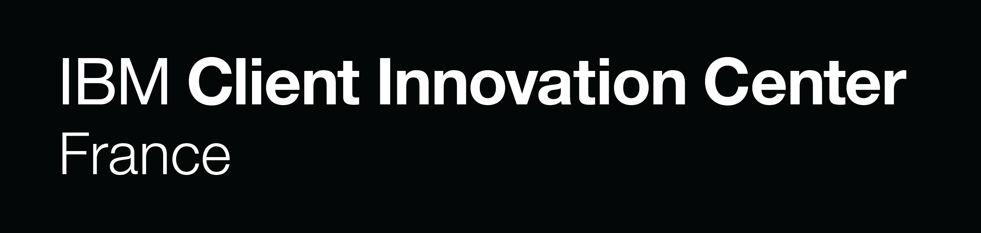

**COMMUNIQUE DE PRESSE**

IBM CIC avec le CORIF et EURATECHNOLOGIES organise la 3ème édition de son évènement à destination des jeunes filles scolarisées :

**NUMERIQU’ELLES**

**Le 10 Novembre 2016 de 9h à 17h**

**A EuraTechnologies**

Pour la 3ème année consécutive, IBM Client Innovation Center en partenariat avec le CORIF (Conseil Recherche, Ingénierie et Formation pour l’égalité et mixité entre les femmes et les hommes) en partenariat Euratechnologies et l'Académie de Lille (et sa grande métropole) organise à nouveau l'événement NUMERIQU'ELLES, le 10 novembre 2017. Cet évènement est soutenu par la Région Haut de France et la DRDFE.

L'évènement Numériqu’Elles consiste à présenter les métiers du Numérique et de l'informatique aux jeunes collégiennes, lycéennes afin de les aider à choisir un parcours scolaire.   
  
  
Pourquoi Numériqu’Elles :

IBM Client Innovation Center Lille ayant fait le constat de la difficulté à recruter des femmes dans l'informatique a voulu comprendre pourquoi il y avait peu de candidates.   
  
Suite à une étude interne, les femmes dans les métiers de l'IT ont simplement suivi les conseils de leurs proches, amis, ou parents mais n'ont pas été conseillées lors de leurs parcours scolaires.   
C'est pourquoi il semblait important pour IBM Client Innovation Center de faire découvrir aux plus jeunes filles les métiers de l'IT sous forme d'ateliers.   
  
L’action Numériqu’Elles :

L'événement aura lieu le 10 Novembre 2017 au sein de l'Atrium d'EuraTechnologies (165 avenue de Bretagne, Lille).

200 collégiennes sont attendues le matin dès 9h, et 200 lycéennes l’après-midi dès 14h.

Les jeunes filles seront mises en contact avec le monde économique et professionnel du numérique, et parcourront, de manière active, les stands présentant les formations, le recrutement, les métiers.

Des stands seront installés pour présenter via des témoignages de femmes ou des ateliers de coding les métiers de l'IT.

Les femmes IBM seront animatrices et témoins au sein des stands de découverte. Elles participent aussi durant l'année scolaire aux ateliers coding dans les collèges.

Les écoles invitées:

Les jeunes filles sont invitées par les proviseurs des établissements scolaires. Parmi les collèges et lycées de la Métropole lilloise invités on retrouve notamment ceux qui se situent aux alentours d’Euratechnologies.

Collèges présents :

Collège Anne Franck, Guy Mollet, Albert Ball, Zean ZAY, Le parc, Boris Vian

Lycées présents :

Lille : lycée Baggio et lycée Fénelon

Lycée Haut de France, Pasteur, Pau Hazard….

Les stands le 10 novembre :

Les jeunes filles pourront découvrir différents stands, notamment :

IBM avec des témoignages de salariés

Promod avec une présentation des métiers

Le Corif avec un jeu permettant de bousculer les idées reçues sur les métiers du numérique et de l’informatique

La Caisse d’Epargne avec une présentation des métiers

Visite du showroom de RTE

Un atelier informatique déconnecté, animé par Lille 1

Visite du plateau de l’INRIA

EFFICOM

MIDAS

DECATHLON

WORLDlINE

L’Onisep : découverte des formations

Femmes ingénieurs avec des témoignages

Des startups d’Euratechnologies qui présenteront les différents métiers au sein de leur entreprise : dont Equisense, Whataniceplace et Pingflow…

Les partenaires de l’action :

EuraTechnologies, le DRDFE et le Rectorat sont partenaires de l’évènement depuis la 1ère édition.

Afin de démultiplier les actions et leurs impacts, de nouvelles entreprises se sont jointes au dispositif Numériqu’Elles, comme Promod, la Caisse d'Epargne, RTE, l'Université de Lille 1, L'Onisep, Femmes Ingénieurs, l'INRIA, Midas, Décathlon et Worline,  
  
Nous espérons cette année avoir de nombreuses visites et par la même occasion susciter des vocations.   
  
**Contact Numériqu’elles et contact presse**:

Delphine Denimal DILMI Maleka

DRH CORIF

IBM Client Innovation Center 145 Rue des Stations

6 avenue des Saules 59000 Lille

Euratechnopolys- Batiment C

59160 Lomme

Mail : [ddenimal@fr.ibm.com](mailto:ddenimal@fr.ibm.com) mdilmi@corif.fr

Tel : 03 20 18 71 65/ 06 73 98 30 20 03-20-54-73-55 0659580698